# " Предмет и основные понятия информатики"

**Информатика** — это комплексная, техническая наука, которая изучает и систематизирует законы и приемы создания, сохранения, воспроизведения, получения, обработки и передачи данных средствами вычислительной техники, а также принципы функционирования этих средств и методы управления ними.

Термин "*информатика*" происходит от французского слова Informatique и образован из двух слов: информация и автоматика. Термин *информация* произошел от латинского слова informatio — разъяснение, осведомление. Этот термин введен во Франции в середине 60—х лет XX ст., когда началось широкое использование вычислительной техники. Тогда в англоязычных странах вошел в употребление термин "Computer Science" для обозначения науки о преобразовании информации, которая базируется на использовании вычислительной техники. Теперь эти термины являются синонимами.

Появление информатики обусловлено возникновением и распространением новой технологии сбора, обработки и передачи информации, связанной с фиксацией данных на машинных носителях.

**Предмет информатики как науки составляют:**

* аппаратное обеспечение средств вычислительной техники;
* программное обеспечение средств вычислительной техники;
* средства взаимодействия аппаратного и программного обеспечения;
* средства взаимодействия человека с аппаратными и программными средствами.

Средства взаимодействия в информатике принято называть **интерфейсом**. Поэтому средства взаимодействия аппаратного и программного обеспечения иногда называют также **программноаппаратным интерфейсом**, а средства взаимодействия человека с аппаратными и программными средствами — **интерфейсом пользователя**.

**Задачи информатики как науки составляют:**

* изучить структуру, общие свойства информации, исследовать законы и методы создания, преобразования, накопления, передачи и использования информации.
* систематизация приемов и методов работы с аппаратными и программными средствами вычислительной техники. Цель систематизации состоит в том, чтобы выделять, внедрять и развивать передовые, более эффективные технологии автоматизации этапов работы с данными, а также методически обеспечивать новые технологические исследования.

В составе основной задачи сегодня можно выделить такие основные направления информатики для практического применения :

* архитектура вычислительных систем (приемы и методы построения систем, предназначенных для автоматической обработки данных);
* интерфейсы вычислительных систем (приемы и методы управления аппаратным и программным обеспечением);
* программирование (приемы, методы и средства разработки комплексных задач);
* преобразование данных (приемы и методы преобразования структур данных);
* защита информации (обобщение приемов, разработка методов и средств защиты данных);
* автоматизация (функционирование программно—аппаратных средств без участия человека);
* стандартизация (обеспечение совместимости между аппаратными и программными средствами, между форматами представления данных, относящихся к разным типам вычислительных систем).

На всех этапах технического обеспечения информационных процессов для информатики ключевым вопросом есть эффективность. Для аппаратных средств под эффективностью понимают соотношение производительности оснащение к его стоимости. Для программного обеспечения под эффективностью принято понимать производительность работающих с ним пользователей. В программировании под эффективностью понимают объем программного кода, созданного программистами за единицу времени. В информатике все жестко ориентированно на эффективность. Вопрос как осуществить ту или другую операцию, для информатики важный, но не осн овной. Основным есть вопрос — как совершить данную операцию эффективно.

В рамках информатики, как технической науки можно сформулировать понятия информации, информационной системы и информационной технологии.

## Данные

**Данные (data)**— это такое же первоначальное понятие, как, скажем, в математике "точка": попытка дать определение начальным понятиям приводит к необходимости дополнительно определять использованные термины. Итак, будем считать, что ***данные*** — это те или иные сведения (необязательно несущие смысловую нагрузку).

**Пример данных**:

812, 930, 944.

(для человека это ничего не значит, если нет объяснения, что обозначают эти цифры).

01000001 01101100 01101100 01100001

(для человека это ничего не значит, но в ASCII – это слово Alla).

Во время информационного процесса данные преобразовываются из одного вида в другого с помощью методов. Обработка данных включает в себя множество разных операций. Основными операциями есть:

* **сбор данных** — накопление информации с целью обеспечения достаточной полноты для принятия решения;
* **формализация данных** — приведение данных, которые поступают из разных источников к единой форме;
* **фильтрация данных** — устранение лишних данных, которые не нужны для принятия решений;
* **сортировка данных** — приведение в порядок данных за заданным признаком с целью удобства использования;
* **архивация данных** — сохранение данных в удобной и доступной форме;
* **защита данных** — комплекс мер, направленных на предотвращение потерь, воспроизведения и модификации данных;
* **транспортирование данных** — прием и передача данных между отдаленными пользователями информационного процесса. Источник данных принят называть сервером, а потребителя — клиентом;
* **преобразование данных** — преобразование данных с одной формы в другую, или с одной структуры в другую, или изменение типа носителя.

## Информация

**Информация** (information)— это данные, сопровождающиеся смысловой нагрузкой.

При этом, очевидно, то, что *для одних* является данными, *для других* вполне может быть информацией. Но всегда можно точно сказать, что нужно предпринять для того, чтобы те или иные данные стали информативными для наибольшей аудитории: их нужно снабдить смысловым содержанием. Чем более полным будет это содержание, тем более информативной будет соответствующее сообщение.

Информация которая: воспринимается из окружающей среды называется *входной* информацией, выдается в окружающую среду называется *исходная* информацией.

Информация существует в виде документов, чертежей, рисунков, текстов, звуковых и световых сигналов, электрических и нервных импульсов и т.п.. Важнейшие свойства информации:

* объективность и субъективность;
* полнота;
* достоверность;
* адекватность;

• доступность;

• актуальность.

Так же как мы измеряем массу, длину, время и т.д., информацию в компьютере тоже можно измерять.   
**Компьютер** – это электронное устройство, способное выполнять различные операции по обработке данных согласно заданным инструкциям. Компьютеры выполняют множество задач, включая обработку информации, хранение данных, выполнение вычислений, обеспечение связи и многое другое.   
    **Информация** – это данные или факты, которые имеют смысл и пригодны для использования. Информация может быть представлена в различных формах, включая текст, числа, изображения, звук и многое другое. Но, компьютер напрямую «понимать» тексты, числа, изображения, аудио и видео информацию «не умеет». Так как работает только с электрическими сигналами. Электрические сигналы, в свою очередь представляют любую информацию в виде последовательности двоичных цифр (0 и 1).  Это основа цифровой обработки информации и компьютерной технологии. Это означает, что любая информация (текст, число, аудио, видео, изображение) попадая в компьютер кодируется в «понятный» ему язык – двоичный язык, который состоит из  «0» и «1». Эти «нули и единички» называют битом.  
    **Бит** (bit) – это наименьшая единица измерения информации. Бит может принимать только одно из двух значения: 0 или 1.  
    Единицы измерения информации используются для оценки количества информации или объема данных.   
    Наиболее распространенными единицами измерения информации являются:  
    •    Бит   
    •    Байт  
    •    Килобайт  
    •    Мегабайт  
    •    Гигабайт  
    •    Терабайт и другие.

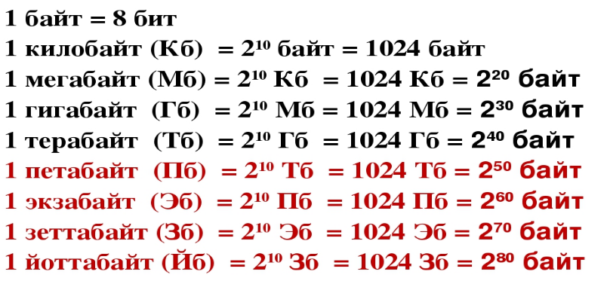

    Байт (byte) состоит из 8 битов. Он является основной единицей хранения данных в компьютерах. Байт используется для представления символов, чисел и другой информации. 1 символ кодируется одним байтом, то есть последовательностью из 8 битов. Например, слово «ИНФОРМАЦИЯ» весит 10 байтов, или 80 битов.

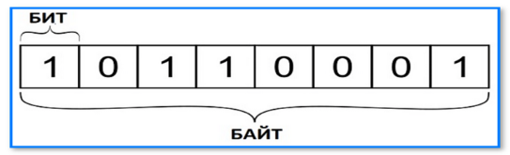

    При переходе от большей единицы измерения информации к меньшей выполняется умножение, а при переходе от меньшей к большей выполняется деление. Это основное правило преобразования единиц в информатике и других научных областях.

    Например, чтобы перевести мегабайты (Мб) в килобайты (Кб), вы умножаете количество мегабайт на соответствующий коэффициент преобразования, который равен 1024:



    И наоборот, если вы хотите перевести килобайты в мегабайты, то вам нужно разделить количество килобайт на 1024:

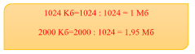

    Этот принцип применяется ко всем видам единиц измерения информации, включая байты, гигабайты, терабайты и так далее.